SESIÓN /12

EFECTOS ESPECIALES EN CONSTRUCT 2
- SISTEMAS DE PARTÍCULAS
- EFFECTS Y BLEND MODES

INTRODUCCIÓN
- La clase anterior aprendimos a crear la UI de un videojuego utilizando las herramientas que nos proporciona Consctruct 2.
- En esta sesión aprenderemos cómo agregar efectos especiales a nuestros juegos para poder mejorar la experiencia del usuario.

- SISTEMAS DE PARTÍCULAS
Imagina una escena en un juego en la que un cohete vuela por el aire, dejando un rastro de humo detrás de él. De repente, el cohete explota, las chispas vuelan por todas partes. Del cohete en desintegración, una criatura es arrojada hacia ti, sus partes del cuerpo estallan y la sangre vuela por el aire, dejando salpicaduras de sangre sucia en la lente de la cámara. ¿Qué tienen en común la mayoría de los elementos en esta escena? Sí, la mayoría de estos elementos son violentos. Pero en términos de tecnología, la mayoría de los efectos en una escena como esta se beneficiarían de un buen sistema de partículas.
El humo, las chispas y la sangre se crean rutinariamente en los juegos de hoy usando sistemas de partículas. Para realizar estos efectos, necesitas construir un sistema de partículas, y no solo uno simple. Necesita un sistema de partículas avanzado, rápido, flexible y extensible. Construct 2 nos ofrece las herramientas para crear un sistema de partículas y configurarlo según nuestras necesidades.

EJEMPLO 1:
Broforce



- EFFECTS Y BLEND MODES

2.1 EFECTOS ESPECIALES
Los efectos cambian la apariencia visual de los objetos. Se pueden agregar con el cuadro de diálogo Efectos. Los efectos también se pueden agregar a capas y diseños, aunque los efectos que se mezclan con el fondo no se pueden usar en diseños. Los efectos también se denominan shaders, ya que esto se refiere a la tecnología subyacente que posibilita los efectos.

EJEMPLO 2:
Efecto Warp en Construct 2

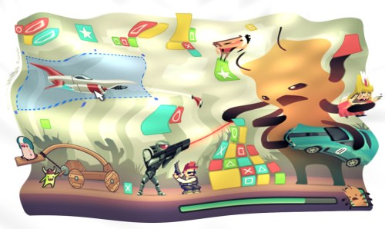

2.2 BLEND MODES
Proporciona un conjunto simple de formas predefinidas para combinar el objeto con el fondo. Si se usan múltiples efectos, el modo de fusión se aplica solo al último efecto. Por ejemplo, con tres efectos, la cadena de efectos se procesa normalmente, y el modo de fusión solo se usa para combinar el resultado del tercer efecto con el fondo.
EJEMPLO 3:
Blend modes Construct 2

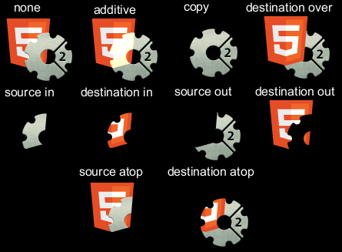

CONCLUSIÓN
Construct 2 nos proporciona una herramienta muy potente para la creación de sistemas de partículas, con la cual podemos crear efectos como lluvia, fuego y explosiones. Los blend modes son muy utilizados en los videojuegos para diferentes efectos donde necesitemos manipular como se mezclan los colores.

REFERENCIAS BIBLIOGRÁFICAS
- Scirra Ltd. (2018) Official Construct 2 Manual. https://www.scirra.com/manual/1/construct-2

